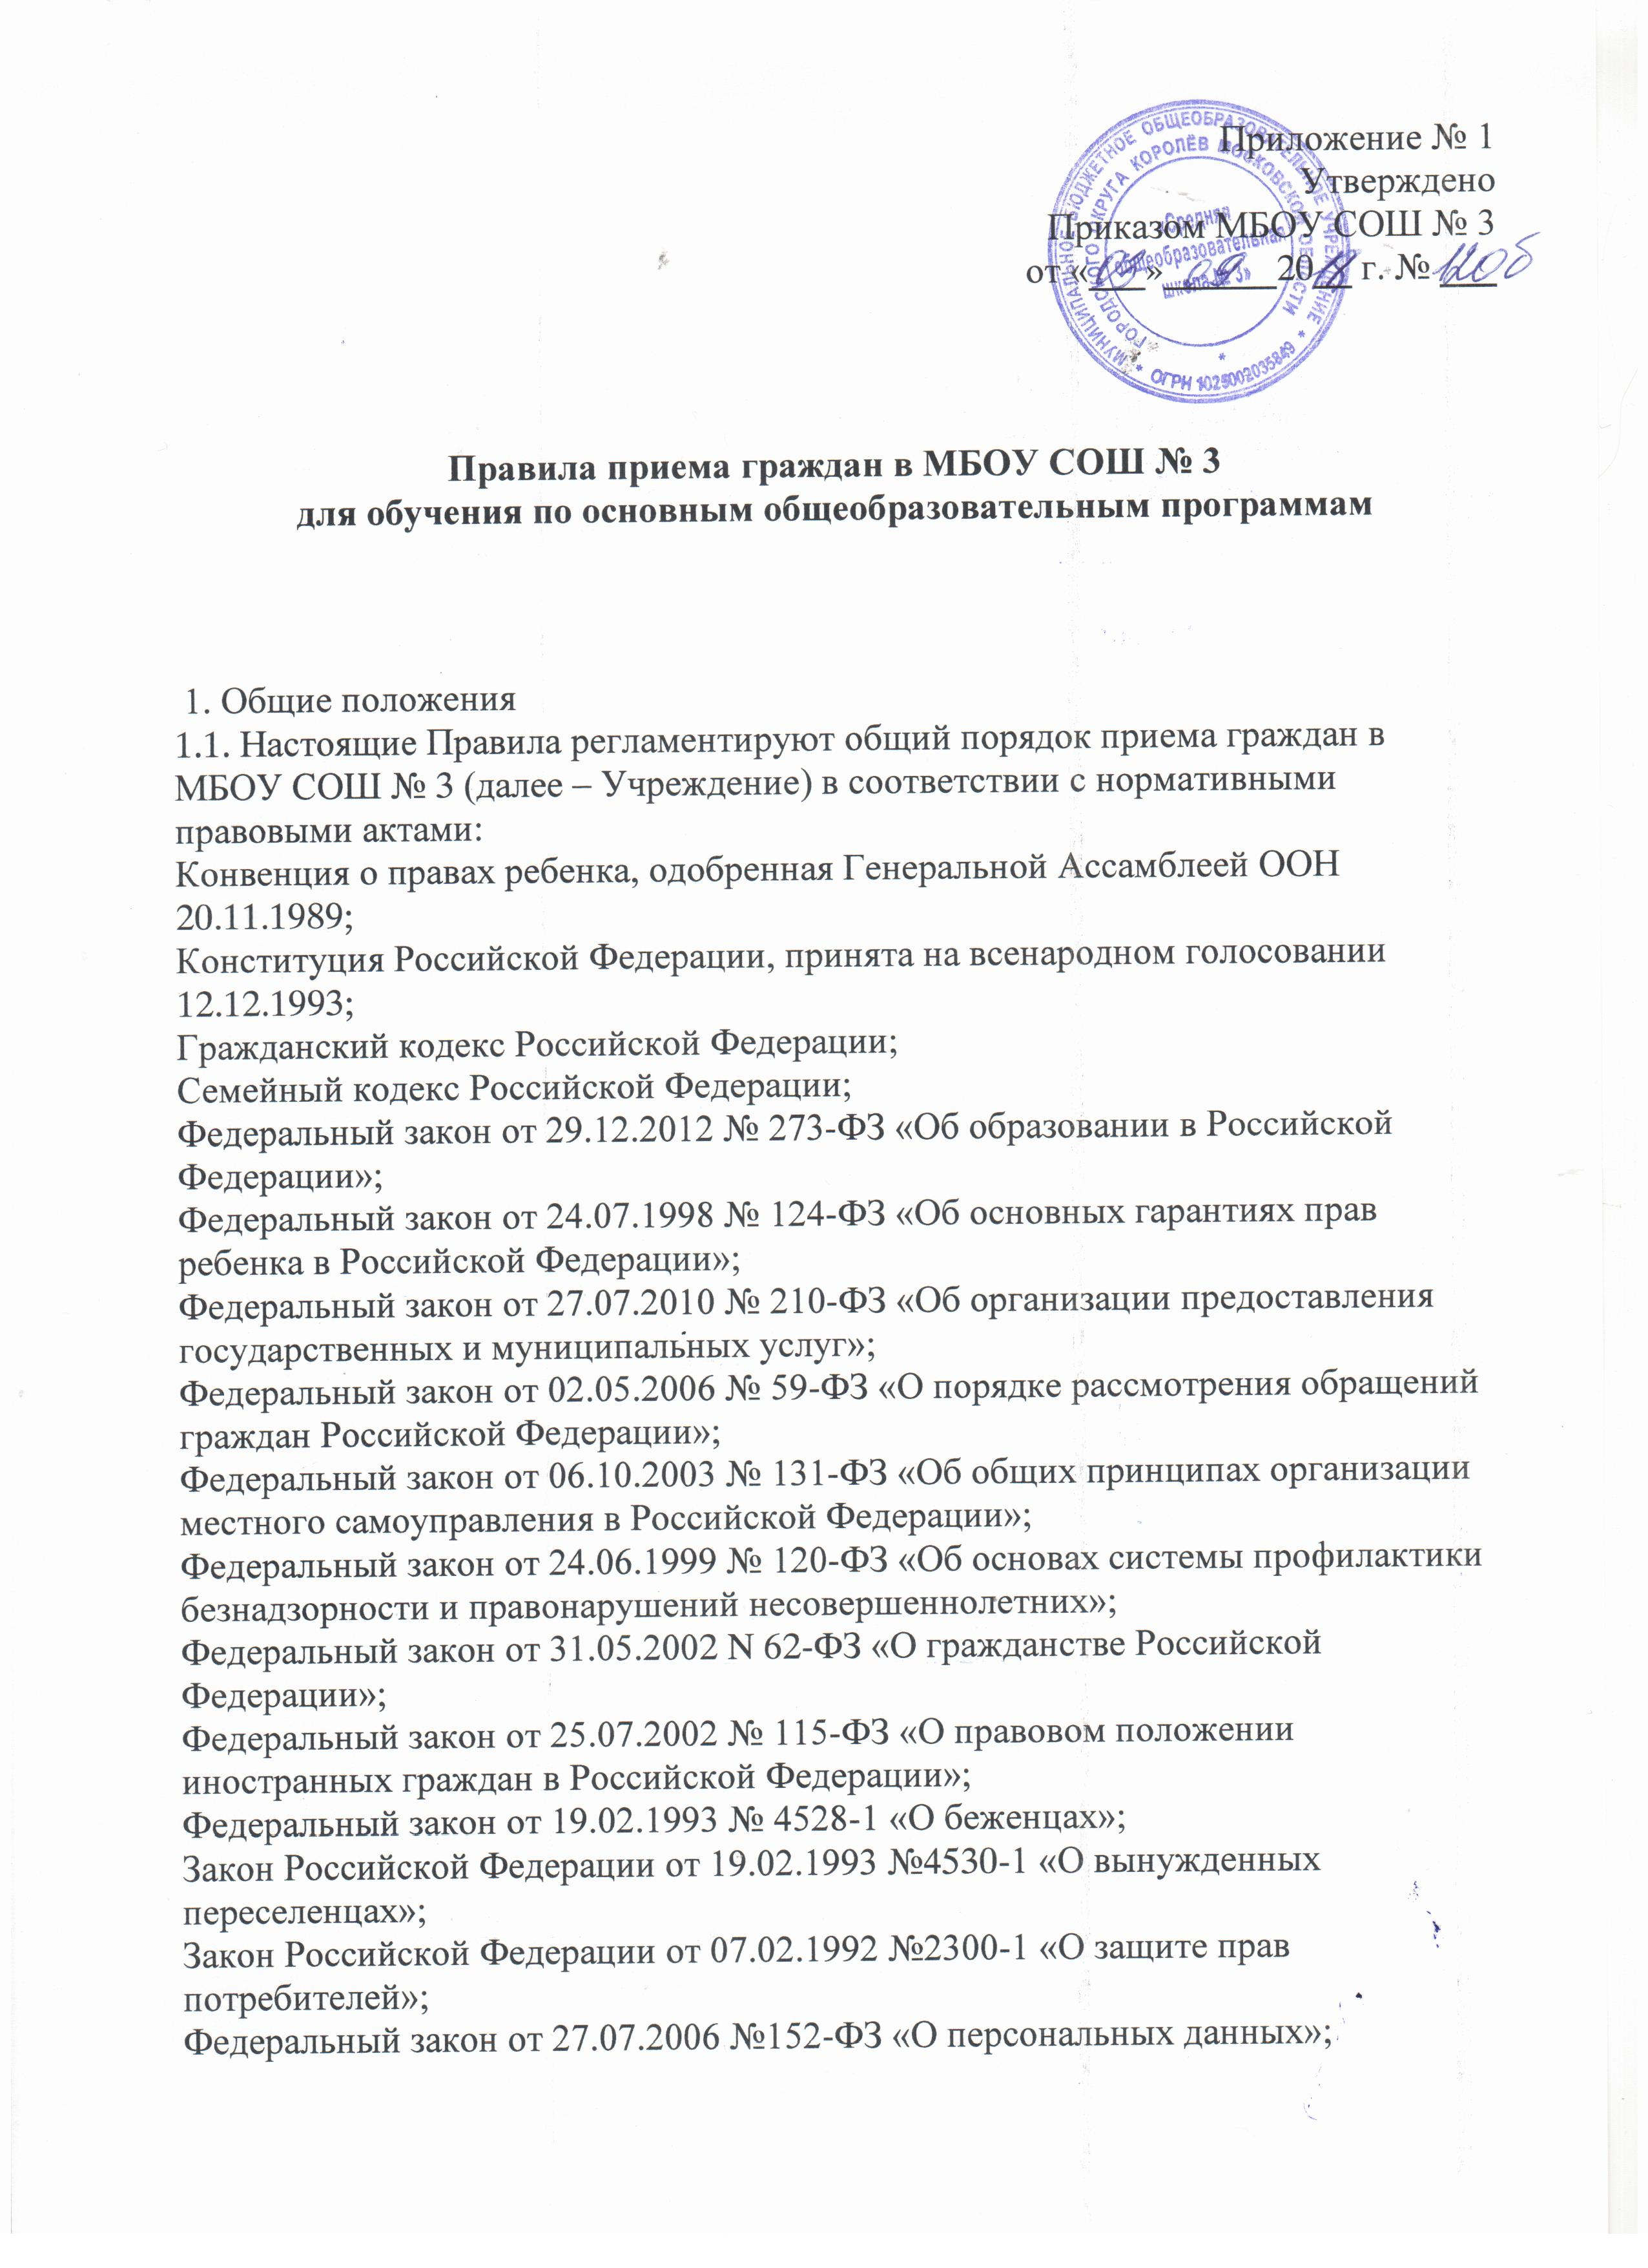
муниципальных услуг, предоставляемых органами исполнительной власти субъектов Российской Федерации и органами местного самоуправления в электронном виде, а также услуг, предоставляемых в электронном виде учреждениями субъектов Российской Федерации и муниципальными учреждениями»;
Постановление Правительства Российской Федерации от 10.07.2013№ 582 «Об утверждении Правил размещения на официальном сайте образовательной организации в информационно-телекоммуникационной сети "Интернет" и обновления информации об образовательной организации»;
Приказ Федеральной службы по надзору в сфере образования и науки от 29 мая 2014 года № 785 « Об утверждении требований к структуре сайта образовательной организации в информационно-телекоммуникационной сети «Интернет» и формату представления на нем информации.
Приказ Министерства образования и науки Российской Федерации от22 января 2014 года № 32 « Об утверждении порядка приема граждан на обучение по образовательным программам начального общего, основного общего, среднего общего образования».
Приказ Министерства образования и науки Российской Федерации от 30.08.2013 № 1015 «Об утверждении Порядка организации и осуществления образовательной деятельности по основным общеобразовательным программам - образовательным программам начального общего, основного общего и среднего общего образования»;
Приказ Министерства здравоохранения Российской Федерации от 03.07.2000 № 241 «Об утверждении «Медицинской карты ребенка для образовательных учреждений»;
СанПиН 2.4.2.2821-10 «Санитарно-эпидемиологические требования к условиям и организации обучения в общеобразовательных учреждениях», утвержденные постановлением Главного государственного санитарного врача Российской Федерации от 29.12.2010 № 189;
1.2. Учреждение обязано при приеме ознакомить граждан с настоящими правилами приема, уставом Учреждения, лицензией на право ведения образовательной деятельности, свидетельством о государственной аккредитации, реализуемыми основными общеобразовательными программами и другими документами, регламентирующими организацию образовательного процесса, обеспечить размещение информации на информационном стенде Учреждения и официальном сайте в сети Интернет.
1.3. Учреждение размещает Информацию, регламентирующую предоставление муниципальной услуги и на сайте ОУ и информационном стенде:
- устав, лицензия на осуществление образовательной деятельности, свидетельство о государственной аккредитации, реализуемые образовательные программы, другие документы, регламентирующие организацию образовательного процесса в МБОУ СОШ № 3;
- приказ Городского комитета образования Администрации города Королёва № 32а от 20.01.2015 г.
«О порядке приема граждан в общеобразовательные учреждения»;
- Постановление Администрации городского округа Королёв Московской области «О территориальных участках городского округа Королев Московской области, закрепленные за муниципальными общеобразовательными учреждениями» от 30.01.2015 г. № 71-ПА;
- информация о количестве мест в первых классах МБОУ СОШ № 3;
- информация о наличии свободных мест в МБОУ СОШ № 3 для приема граждан, не проживающих на закрепленной территории;
2. Прием граждан в образовательную организацию.
2.1. Общее образование является обязательным.
Прием и обучение граждан на обучение по образовательным программам начального общего, основного общего и среднего общего образования осуществляется бесплатно.
2.2. Прием в Учреждение иностранных граждан и лиц без гражданства, в том числе соотечественников за рубежом, за счет средств бюджета осуществляется в соответствии с настоящими Положением международными договорами Российской Федерации.
2.3.Учреждение обеспечивает прием всех граждан, которые проживают на территории, закрепленной Уполномоченным органом за Учреждением, и имеющих право на получение общего образования. Не проживающим на вышеуказанной территории может быть отказано в приеме только по причине отсутствия свободных мест в Учреждении. В случае отказа в предоставлении места в Учреждении родители (законные представители) для решения вопроса об устройстве ребенка в другое учреждение обращаются в уполномоченный орган.
2.4. Количество классов в Учреждении определяется в зависимости от числа поданных заявлений граждан и условий, созданных для осуществления образовательного процесса, и санитарно-эпидемиологических требований.
2.5. Не проживающим на закрепленной территории может быть отказано в приеме только по причине отсутствия свободных мест в Учреждении. В этом случае Городской комитет образования предоставляет гражданам информацию о наличии свободных мест в других Учреждениях и обеспечивает прием на обучение.
2.6. Не допускается:
- отказ в приеме в Учреждение в зависимости от расы, национальности, языка, пола, состояния здоровья, социального и имущественного положения, социального происхождения, отношения к религии, убеждений, партийной принадлежности, наличия судимости;
- прием на любую из ступеней общего образования с проведением вступительных испытаний (процедур отбора), а также с установлением требования внесения денежных средств либо иного имущества в пользу Учреждения.
2.7. Прием в Учреждение осуществляется по личному заявлению его родителей (законных представителей) (далее – Заявители) при предъявлении документа, удостоверяющего личность.
В заявлении родителями (законными представителями) ребенка указываются следующие сведения:
а) фамилия, имя, отчество (последнее - при наличии) ребенка;
б) дата и место рождения ребенка;
в) фамилия, имя, отчество (последнее - при наличии) родителей (законных представителей) ребенка;
г) адрес места жительства ребенка, его родителей (законных представителей);
д) контактные телефоны родителей (законных представителей) ребенка.
Примерная форма заявления размещается на информационном стенде и (или) на официальном сайте Учреждения в сети «Интернет».
2.8 Дети с ограниченными возможностями здоровья принимаются на обучение по адаптированной основной общеобразовательной программе только с согласия их родителей (законных представителей) и на основании рекомендаций психолого-медико-педагогической комиссии.
2.9. Организация обязана ознакомить поступающего и его родителей с Уставом, с лицензией на осуществление образовательной деятельности, со свидетельством о государственной аккредитации, с образовательными программами и другими документами, регламентирующими организацию и осуществление образовательной деятельности, права и обязанности обучающихся. Факт ознакомления Заявителя, в том числе через информационные системы общего пользования, с лицензией на осуществление образовательной деятельности, свидетельством о государственной аккредитации, уставом Учреждения, а также согласие на обработку персональных данных в порядке, установленном законодательством Российской Федерации, фиксируется в заявлении о приеме и заверяется личной подписью.
2.10. Заявления о приеме в Учреждение подлежат обязательной регистрации в книге (журнале) входящей документации с указанием номера и даты поступления.
После регистрации заявления Заявителю выдается расписка в получении документов, содержащая информацию о регистрационном номере заявления и перечне представленных документов, которая заверяется подписью должностного лица Учреждения, ответственного за прием документов, и печатью Учреждения.
2.11. Срок рассмотрения заявлений о приеме в Учреждение - 7 рабочих дней со дня регистрации.
2.12. Зачисление в Учреждение оформляется приказом директора Учреждения в течение 7 рабочих дней со дня регистрации заявления, который доводится до сведения Заявителя путем размещения в день его издания на информационном стенде и сайте Учреждения.
2.13. На каждого гражданина, зачисленного в Учреждение, заводится личное дело, в котором хранятся все сданные при приеме и иные документы.
2.14. При ликвидации или реорганизации Учреждения Городской комитет образования обеспечивает перевод обучающихся в другие Учреждения по согласованию с их родителями (законными представителями).
2.15. Приказы о зачислении размещаются на информационном стенде и на сайте МБОУ СОШ № 3 в день их издания.
2.16. При зачислении в МБОУ СОШ № 3 руководитель обязан ознакомить родителей (законных представителей) несовершеннолетнего гражданина и лично совершеннолетнего гражданина с уставом МБОУ СОШ № 3, лицензией на право ведения образовательной деятельности, свидетельством о государственной аккредитации, образовательными программами, реализуемыми МБОУ СОШ № 3, Постановлением Администрации городского округа Королёва Московской области о закреплении МБОУ СОШ № 3 конкретной территории и другими документами, регламентирующими организацию образовательного процесса.
2.17. Факт ознакомления родителей (законных представителей) несовершеннолетнего гражданина или личного ознакомления совершеннолетнего гражданина, в том числе через информационные системы общего пользования, с уставом МБОУ СОШ № 3, лицензией на осуществление образовательной деятельности, свидетельством о государственной аккредитации, а также согласие на обработку их персональных данных в порядке, установленном законодательством Российской Федерации, фиксируются в заявлении о приеме и заверяются личной подписью.
3. Прием в первый класс
3.1. Обучение детей в Учреждении, реализующем программу начального общего образования, начинается с достижения ими возраста на 1 сентября учебного года 6 лет 6 месяцев при отсутствии противопоказаний по состоянию здоровья, но не позже достижения ими возраста 8 лет.
По заявлению родителей (законных представителей) ребенка Городской комитет образования города Королёва вправе разрешить его прием в Учреждение для обучения в более раннем возрасте.
3.2. С целью проведения организованного приема в первый класс Учреждение размещает на информационном стенде, на официальном сайте Учреждения информацию о количестве мест в первых классах; не позднее 1 июля – информацию о наличии свободных мест для приема детей, не проживающих на закрепленной территории.
3.3. Прием заявлений в первый класс Учреждения для лиц, проживающих на закрепленной территории, начинается не позднее 1 февраля и завершается не позднее 31 июня текущего года.
Прием заявлений в первый класс Учреждения для лиц, не проживающих на закрепленной территории, начинается с 1 июля текущего года до момента заполнения свободных мест. Приказ об их зачислении в первый класс издается не ранее 1 сентября текущего года.
3.4. При приеме на свободные места граждан, не зарегистрированных на закрепленной территории, преимущественным правом обладают следующие категории граждан, имеющие право на первоочередное предоставление места при приеме несовершеннолетнего в общеобразовательном учреждении на свободные места в соответствии с законодательством Российской Федерации и нормативными правовыми актами субъектов Российской Федерации:

Места в общеобразовательных учреждениях по месту жительства предоставляются во внеочередном и первоочередном порядках:
Право получения места в образовательном учреждении во внеочередном порядке имеют:
• дети граждан, указанных в пунктах 1 и 2 части первой статьи 13 Закона Российской Федерации от 15.05.1991, № 1244-1 «О социальной защите граждан, подвергшихся воздействию радиации вследствие катастрофы на Чернобыльской АЭС»;
• дети прокуроров, работников прокуратуры, имеющих классные чины;
• дети сотрудников следственного комитета, имеющие специальные или воинские звания;
• дети погибших (пропавших без вести), умерших, ставших инвалидами работников органов прокуратуры;
• дети судей, мировых судей;
• другие, предусмотренные законодательством Российской Федерации.
Право получения места в общеобразовательном учреждении в первоочередном порядке имеют:
• дети сотрудников полиции; дети сотрудников полиции, погибших (умерших) вследствие увечья или иного повреждения здоровья, полученных в связи с выполнением служебных обязанностей; дети сотрудников полиции, умерших вследствие заболевания, полученного в период прохождения службы в полиции; дети граждан Российской Федерации, уволенных со службы в полиции вследствие увечья или иного повреждения здоровья, полученных в связи с выполнением служебных обязанностей и исключивших возможность дальнейшего прохождения службы в полиции; дети граждан Российской Федерации, умерших в течение одного года после увольнения со службы в полиции вследствие увечья или иного повреждения здоровья, полученных в связи с выполнением служебных обязанностей, либо вследствие заболевания, полученного в период прохождения службы в полиции, исключивших возможность дальнейшего прохождения службы в полиции; дети, находящиеся (находившиеся) на иждивении сотрудников полиции, граждан Российской Федерации, указанных в настоящем пункте;
• дети военнослужащих;
• дети-инвалиды и дети, один из родителей которых является инвалидом;
• дети, оставшиеся без попечения родителей, переданные на усыновление, опеку, в приемную семью;
• дети сотрудников, имеющих специальные звания и проходящих службу в учреждениях и органах уголовно-исполнительной системы;
• дети сотрудников, имеющих специальные звания и проходящих службу в федеральной противопожарной службе Государственной противопожарной службы;
• дети сотрудников, имеющих специальные звания и проходящих службу в органах по контролю за оборотом наркотических средств и психотропных веществ;
• дети сотрудников, имеющих специальные звания и проходящих службу в таможенных органах Российской Федерации;
• дети сотрудников, погибших, (умерших) вследствие увечья или иного повреждения здоровья, полученных в связи с выполнением служебных обязанностей; дети сотрудников, умерших вследствие заболевания, полученного в период прохождения службы в учреждениях и органах, дети граждан Российской Федерации, уволенных со службы в учреждениях и органах вследствие увечья или иного повреждения здоровья, полученных в связи с выполнением служебных обязанностей и исключивших возможность дальнейшего прохождения службы в учреждениях и органах; дети граждан Российской Федерации, умерших в течение одного года после увольнения со службы в учреждениях и органах вследствие увечья или иного повреждения здоровья, полученных в связи с выполнением служебных обязанностей, либо вследствие заболевания, полученного в период прохождения службы в, учреждениях и органах, исключившего возможность дальнейшего прохождения службы в учреждениях и органах; дети, находящиеся (находившиеся) на иждивении сотрудников;
• в других случаях, предусмотренных законодательством Российской Федерации.
3.5. Для удобства родителей (законных представителей) детей Учреждение вправе установить график приема документов.
3.6. Все дети, достигшие школьного возраста, зачисляются в первый класс Учреждения независимо от уровня их подготовки.
Прием детей, ранее посещавших подготовительные занятия, организованные Учреждением осуществляется на общих основаниях.
3.7. Для зачисления несовершеннолетнего гражданина в первый класс МБОУ СОШ № 3 необходимы следующие документы:
- личное заявление родителей (законных представителей); паспорт гражданина РФ или иной документ, удостоверяющий личность заявителя; оригинал и ксерокопия свидетельства о рождении ребенка; оригинал и ксерокопия свидетельства (справки) о регистрации ребенка по месту жительства на закрепленной территории; другие документы, в т.ч. медицинское заключение о состоянии здоровья ребенка (по усмотрению родителей (законных представителей) ребенка).
3.8.Родители (законные представители) ребенка, являющегося иностранным гражданином или лицом без гражданства, дополнительно предъявляют заверенные в установленном порядке копии документа, подтверждающего родство заявителя (или законность представления прав ребенка), и документа, подтверждающего право заявителя на пребывание в Российской Федерации.
Иностранные граждане и лица без гражданства, в том числе соотечественники за рубежом, все документы представляют на русском языке или вместе с заверенным в установленном порядке переводом на русский язык.
3.9. Родители (законные представители) детей имеют право по своему усмотрению представлять другие документы, в том числе медицинское заключение о состоянии здоровья ребенка.
3.10. Требование предоставления других документов в качестве основания для приема детей в Учреждение не допускается.
3.11.При приеме в первый класс в течение учебного года обучающийся и (или) его родители (законные представители) дополнительно представляют личное дело обучающегося, выданное учреждением, в котором он обучался ранее.
4. Зачисление обучающихся во 2-11 классы Учреждения.
4.1. На второй уровень (основное общее образование) и третий уровень (среднее (полное) общее образование) принимаются все обучающиеся Учреждения, освоившие программу предыдущего уровня, а также обучающиеся, поступившие в порядке перевода из других общеобразовательных учреждений.
4.2. Прием заявлений на зачисление во 2-11 классы МБОУ СОШ № 3, при переводе из другой образовательной организации или прекращении получения образования вне образовательной организации (в форме семейного образования и самообразования) возможен в течение всего учебного года, исключая период государственной (итоговой) аттестации.
4.3. Для зачисления несовершеннолетнего гражданина во 2-11 классы МБОУ СОШ № 3 необходимы документы: личное заявление родителей (законных представителей); паспорт гражданина РФ, или иной документ, удостоверяющий личность заявителя; оригинал и ксерокопия свидетельства о рождении ребенка (паспорта – по достижении 14-летнего возраста); личное дело учащегося; аттестат об основном общем образовании (для зачисления в 10-11 классы).
4.4. В предусмотренных законом случаях предоставляются дополнительно:
- заверенные в установленном порядке копии документа, подтверждающего родство заявителя ребенка, являющегося иностранным гражданином или лицом без гражданства (или законность представления прав ребенка), и документа, подтверждающего право заявителя на пребывание в Российской Федерации;
-документы, подтверждающие преимущественное право на первоочередное предоставление места при приеме в МБОУ СОШ № 3 на свободные места.
5. Порядок регулирования спорных вопросов
5.1. На информационном стенде Учреждения, расположенном в доступном для граждан месте, размещается информация об органах государственной власти, органах местного самоуправления и их должностных лицах (с указанием способов связи с ними), осуществляющих контроль и надзор за соблюдением, обеспечением и защитой прав ребенка.
5.2. В случае разногласий, возникающих при приеме граждан, их переводе, отчислении, руководители Учреждения обязаны разъяснить гражданам порядок обращения в органы, осуществляющие защиту прав ребенка.
5.3. Действия (бездействие) должностных лиц при приеме граждан, их переводе и отчислении в Учреждении могут быть обжалованы в судебном порядке в соответствии с действующим законодательством Российской Федерации.

